 |  |  |  |  |  |  | 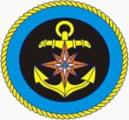
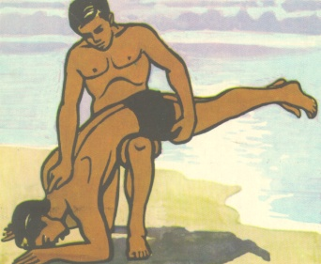
ПАМЯТКА
населению по мерам безопасности при отдыхе на водоемах
(Спасение утопающих)
При спасении тонущего подплывите к нему сзади, возьмите за волосы или под мышки, переверните лицом вверх и, не позволяя себя захватить, плывите к берегу. На берегу положите пострадавшего животом на согнутое колено (голова пострадавшего при этом должна свисать вниз), проведите туалет носовой полости и носоглотки (удаляя салфеткой, куском материи тину, песок, водоросли, ил), а затем путем сдавливания грудной клетки удалите воду, попавшую в дыхательные пути. После этого пострадавшего уложите на спину и при отсутствии дыхания или сердечной деятельности проведите искусственное дыхание и непрямой массаж сердца. Необходимо знать, что паралич дыхательного центра наступает через 4-6 минут после погружения под воду, а сердечная деятельность может сохраняться до 15 минут. Поэтому мероприятия первой помощи должны выполняться быстро. Искусственное дыхание и непрямой массаж сердца следует продолжать до появления объективных признаков смерти (полное отсутствие реакции глаза на свет, широкий зрачок, трупные пятна).
При восстановлении дыхания и сердечной деятельности дайте пострадавшему горячее питье, тепло укутайте и как можно быстрее доставьте в лечебное учреждение.
 | Телефон службы спасения 101, 112 |  |  | ГИМС МЧС России по ЕАО
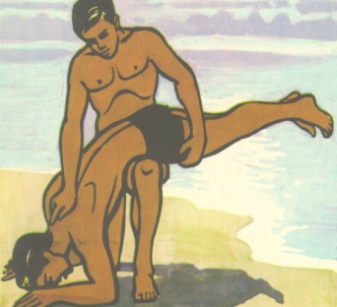
ПАМЯТКА
населению по мерам безопасности при отдыхе на водоемах
(Спасение утопающих)
При спасении тонущего подплывите к нему сзади, возьмите за волосы или под мышки, переверните лицом вверх и, не позволяя себя захватить, плывите к берегу. На берегу положите пострадавшего животом на согнутое колено (голова пострадавшего при этом должна свисать вниз), проведите туалет носовой полости и носоглотки (удаляя салфеткой, куском материи тину, песок, водоросли, ил), а затем путем сдавливания грудной клетки удалите воду, попавшую в дыхательные пути. После этого пострадавшего уложите на спину и при отсутствии дыхания или сердечной деятельности проведите искусственное дыхание и непрямой массаж сердца. Необходимо знать, что паралич дыхательного центра наступает через 4-6 минут после погружения под воду, а сердечная деятельность может сохраняться до 15 минут. Поэтому мероприятия первой помощи должны выполняться быстро. Искусственное дыхание и непрямой массаж сердца следует продолжать до появления объективных признаков смерти (полное отсутствие реакции глаза на свет, широкий зрачок, трупные пятна).
При восстановлении дыхания и сердечной деятельности дайте пострадавшему горячее питье, тепло укутайте и как можно быстрее доставьте в лечебное учреждение.
 | Телефон службы спасения 101, 112 |  |  | ГИМС МЧС России по ЕАО

